PRÁCTICA 3
INSTALACIÓN DE WINDOWS 10
En esta práctica vamos a instalar el S.O. WINDOWS 10 en una máquina virtual, es decir, vamos a virtualizar la instalación de Windows 10.
Deberás documentar la realización de esta práctica enumerando todos los pasos seguidos, incluyendo capturas de pantalla, explicando su significado y los motivos por los que eliges una opción u otra.
Pasos a seguir en el desarrollo de la práctica:
- Contesta a las siguientes preguntas sobre WINDOWS 10.
- Busca información sobre las características y funcionalidades del SO a instalar.
- El menú de inicio.
- El modo táctil.
- Escritorio virtual
- Mejora en la multitarea
- ¿Cuáles son los requisitos de hardware necesarios para instalarlo?
- Procesador: Procesador a 1 GHz o más rápido.
- Memoria RAM: 1 gigabyte (GB) para 32 bits o 2 GB para 64 bits.
- Espacio en disco duro: 16 GB para un SO de 32 bits o 20 GB para un SO de 64 bits.
- Tarjeta gráfica: DirectX 9 o posterior con un controlador WDDM 1.0.
- ¿Qué ediciones existen?
- Windows 10 Home
- Windows 10 Pro
- Windows 10 Enterprise
- Windows 10 Enterprise LTSB
- Windows 10 Education
- Windows 10 Mobile
- Windows 10 S
- Windows 10 Pro for Workstation
- Windows 10 Mobile Enterprise
- Windows 10 Team
- Windows 10 Pro Education
- Windows 10 IoT
- Windows 10 N y KN

- Crear una máquina virtual con VMware Workstation para el sistema operativo invitado WINDOWS 10.
En el proceso de creación de la máquina virtual deberás tener en cuenta los siguientes aspectos:
- Elegir el modo de instalación avanzado
- Indicar que instalarás el sistema operativo invitado más tarde
- Nombre de la máquina virtual: Windows 10 Pro Nombre.
- Tipo de conexión de red: NAT.
- Disco duro de tipo SCSI y capacidad 60 GB.
- Instalación de WINDOWS 10 en la máquina virtual creada.
Deberás tener en cuenta los siguientes aspectos:
- La instalación se realizará utilizando una imagen ISO del S.O.
- La instalación será personalizada (avanzada)
- Particiona el disco duro creando al menos una partición para el S.O. (llamada Sistema) y otra para datos (llamada Datos). Recuerda los requisitos mínimos de Windows 10.

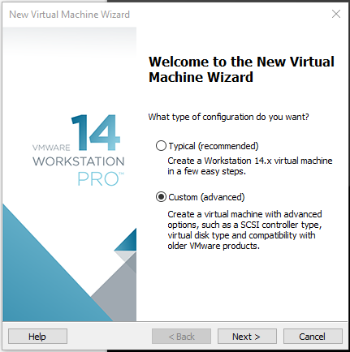
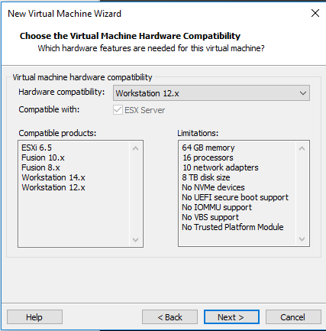
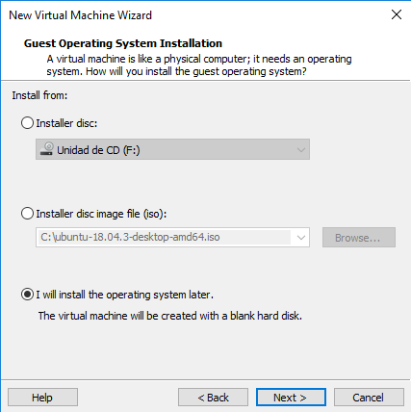
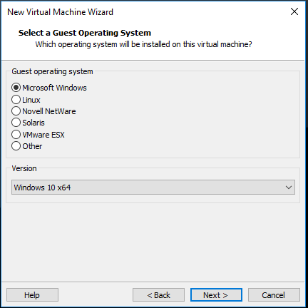
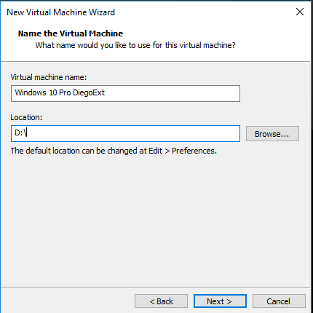
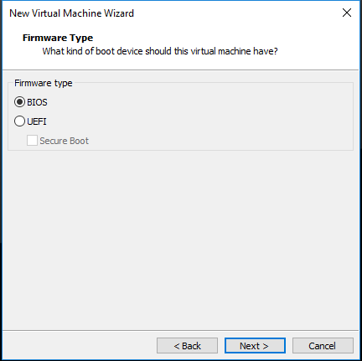
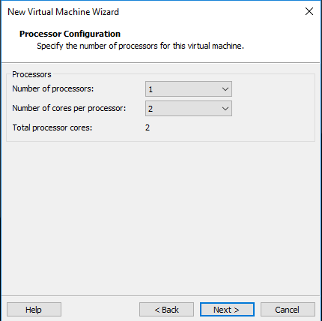
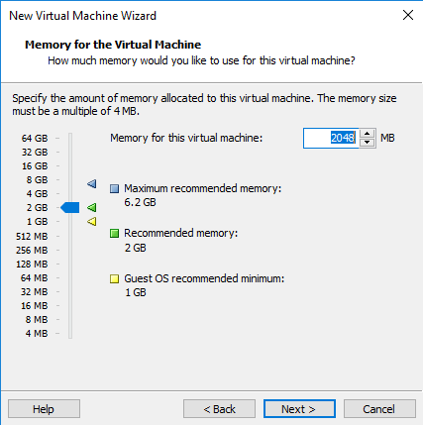
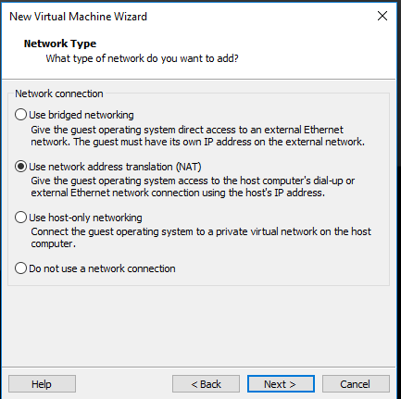

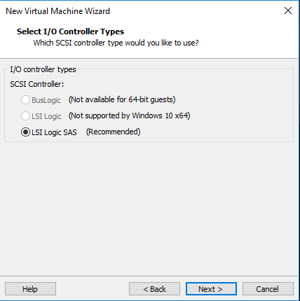
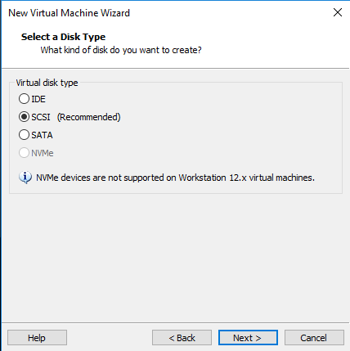
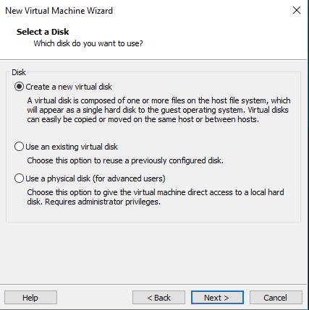
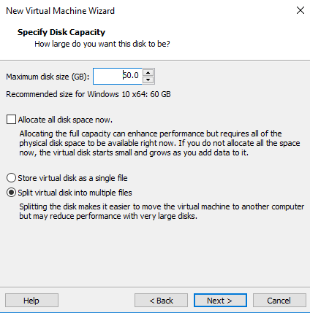
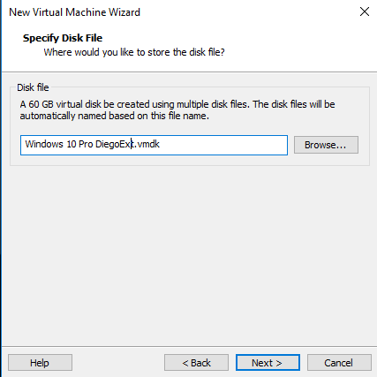
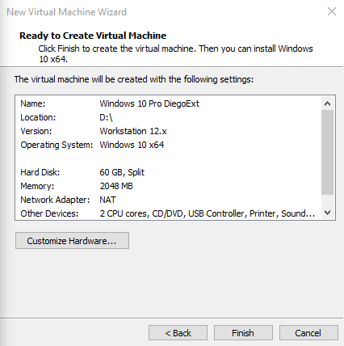

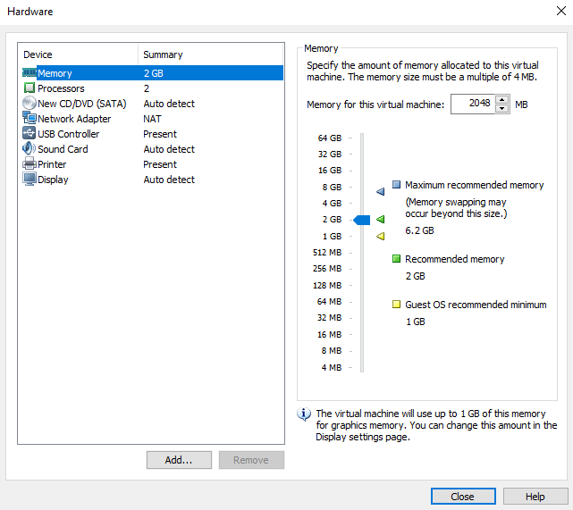

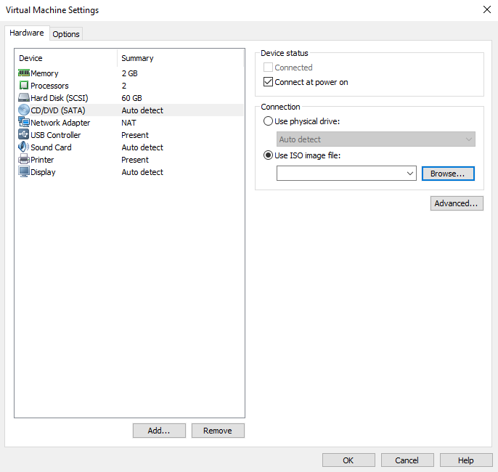
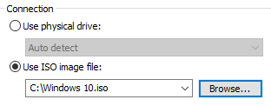

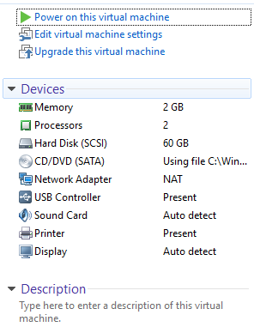
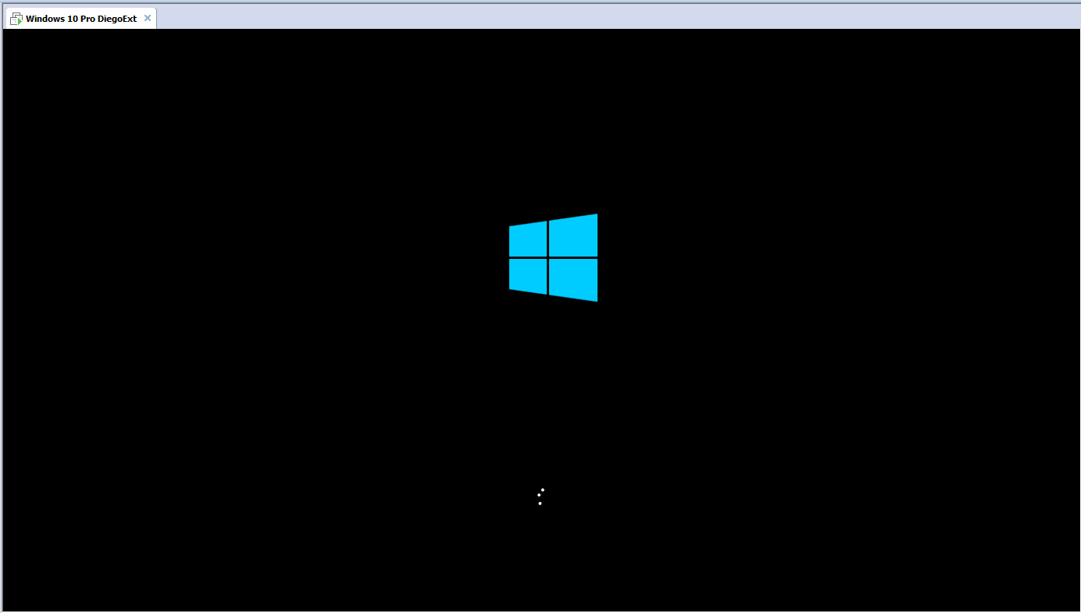
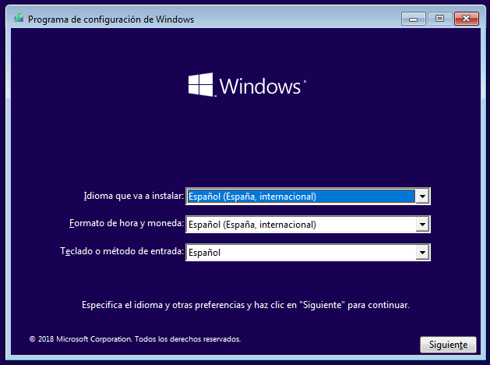
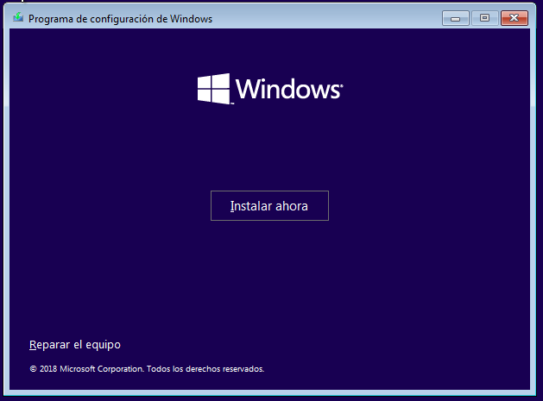
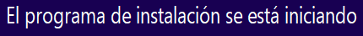

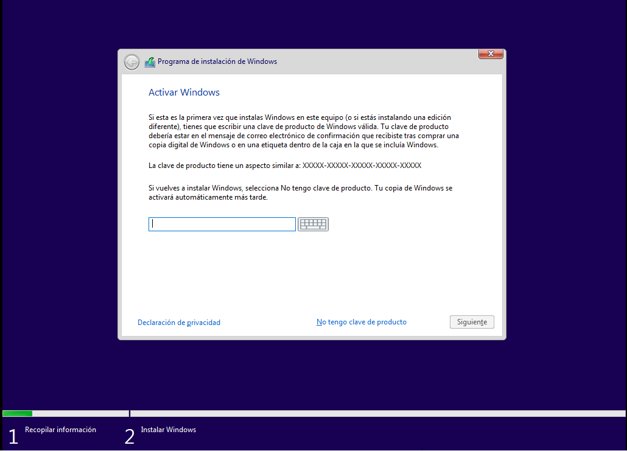

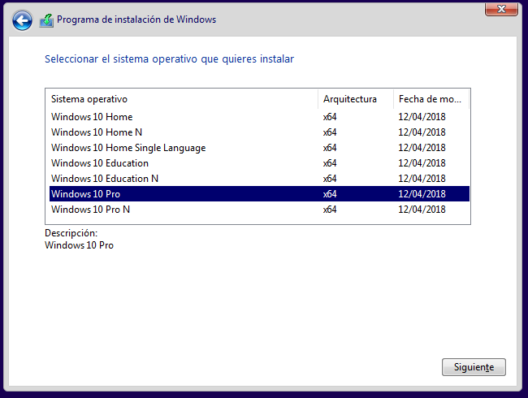
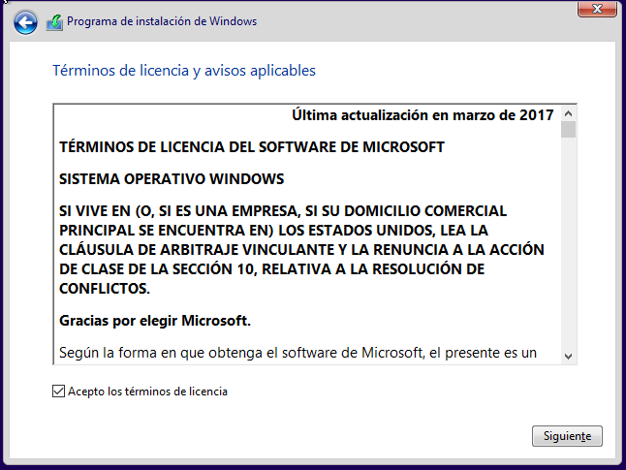
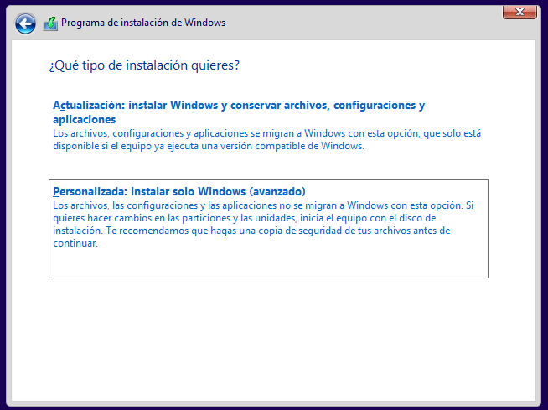

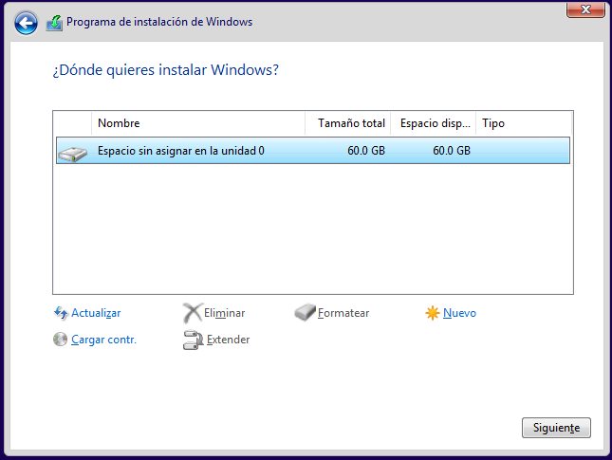

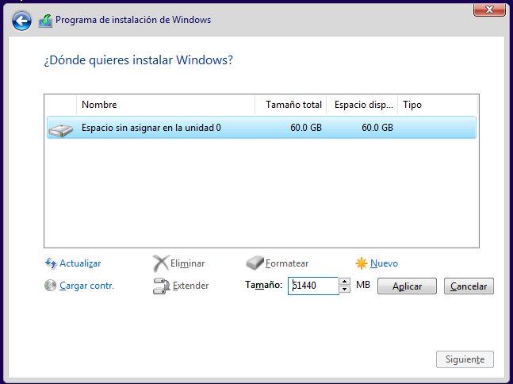
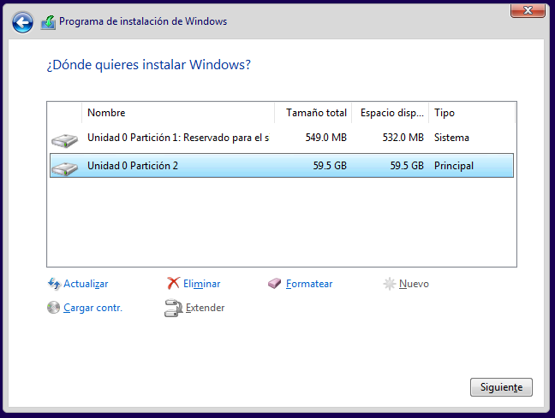
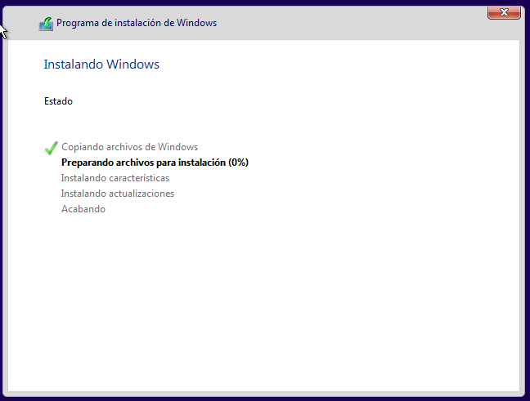
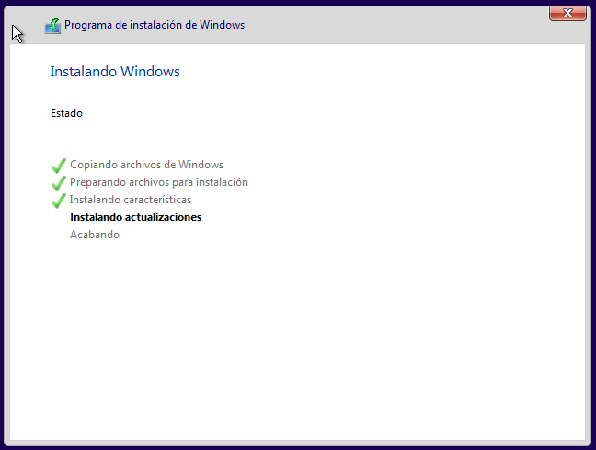
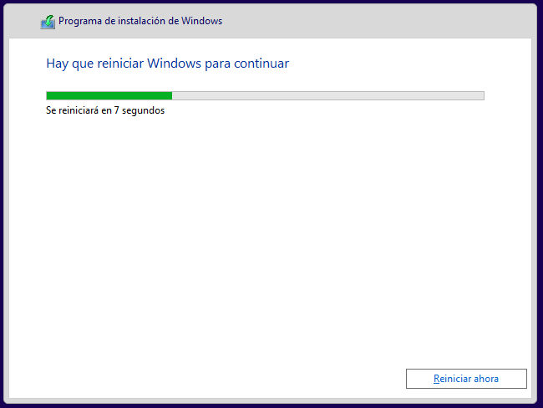
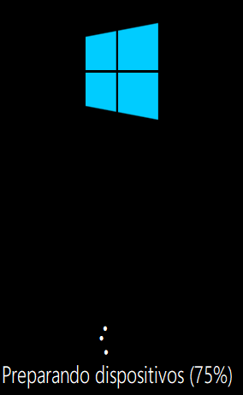

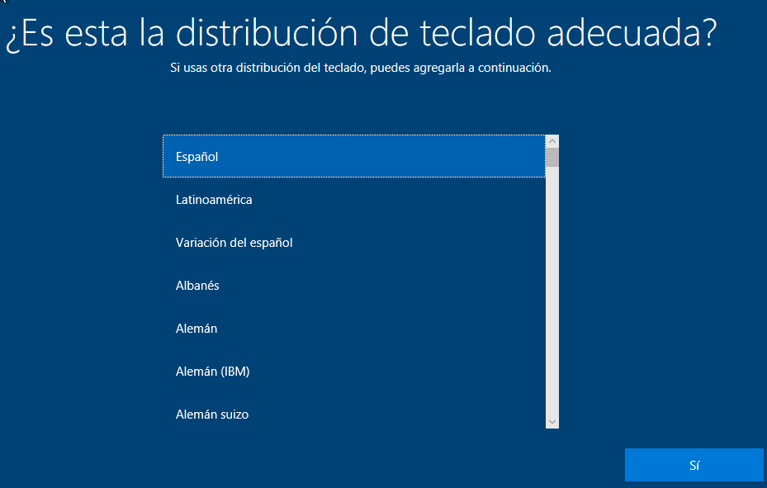
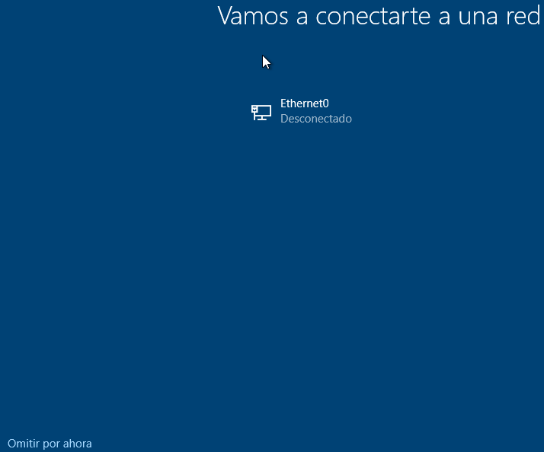
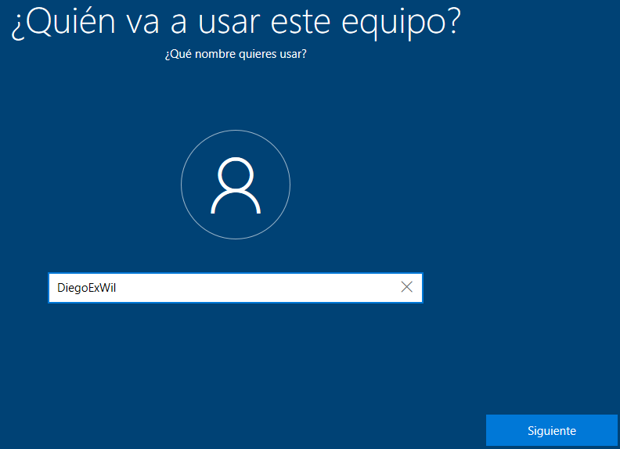

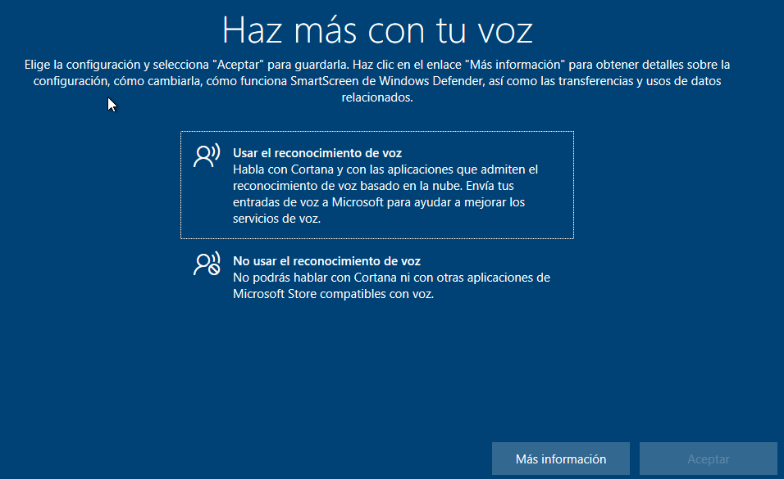
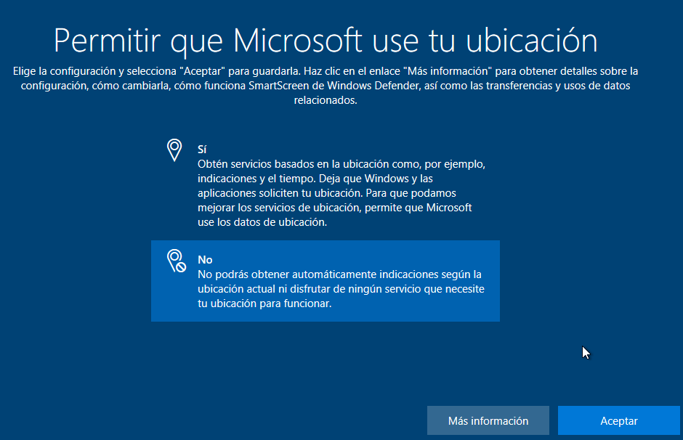
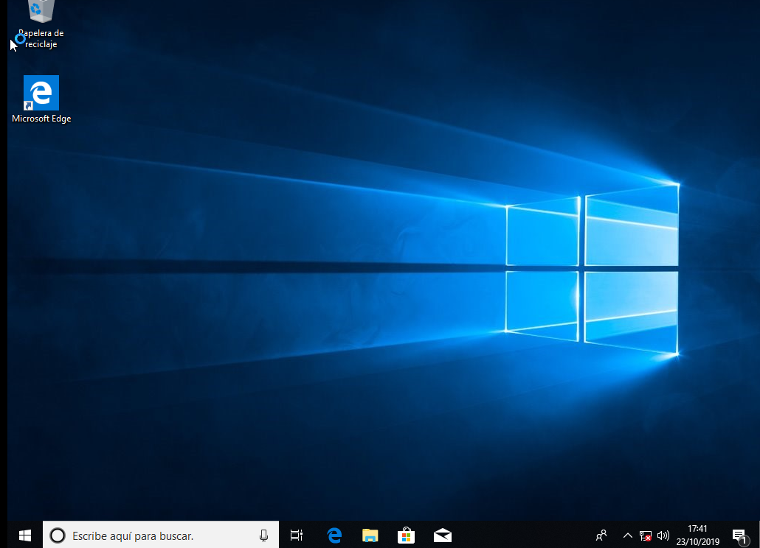

- Diferencia entre BIOS y UEFI.

BIOS→ Su función principal es la de iniciar los componentes de hardware y lanzar el sistema operativo de un ordenador cuando lo encendemos.

UEFI→ puede conectarse a Internet para actualizarse.

- Use bridge Networking (Explicar que es)

es el dispositivo de interconexión de redes de ordenadores.

- ¿qué es NAT?

Hace que redes de ordenadores utilicen un rango de direcciones especiales y se conecten a Internet usando una única dirección IP

- ¿qué es IDE?

Es un entorno de programación que ha sido empaquetado como un programa de aplicación. Pueden ser aplicaciones por sí solas o pueden ser parte de aplicaciones existentes

- ¿qué es SCSI?

Es un dispositivo electromecánico que se encarga de almacenar y leer grandes volúmenes de información a altas velocidades por medio de pequeños electroimanes

¿qué es SATA?

Son un tipo concreto de disco duro interno. Consiste en una interfaz de transferencia de datos entre discos duros y la placa base.

